监理日志（施工安全.施工质量）
日期： 2023年 12 月 24日 天气：多云
星期 日 气温： -5— 6℃
工程名称：轩凯生物科技(滁州)有限公司2.248MW分布式光伏发电项目
监 理 工 作 情 况 | 1.检查罐装车间屋面组件安装。  2检查.造粒车间到配电房交流电缆敷设施工。  3检查.造粒车间屋面组件倒运情况。  - 检查配电柜低压电缆头制做情况。  - 旁站罐装车间及造粒车间屋面组件吊装。
施 工 情 况 | 施工单位 | 施工内容及进度
 | 山东博达电力工程有限公司 | 今天全场共有16人.  - 造粒车间到配电房交流电缆敷设6人，敷设完成100%。  - 配电柜低压电缆头制作2人，完成80%。  - 罐装车间屋面组件吊安装4人，完成80%。  - 造粒车间屋面组件倒运4人，完成100%
其它情况. | 暂无
本日现场监理工作人员 |  | 郭俊兴
记录人：郭俊兴 |  | 总监理工程师/总监理工程师代表（签字）：
工程现场照片：

文字  描述 | 罐装车间屋面组件吊装 | 造粒车间屋面组件吊装
照片 | 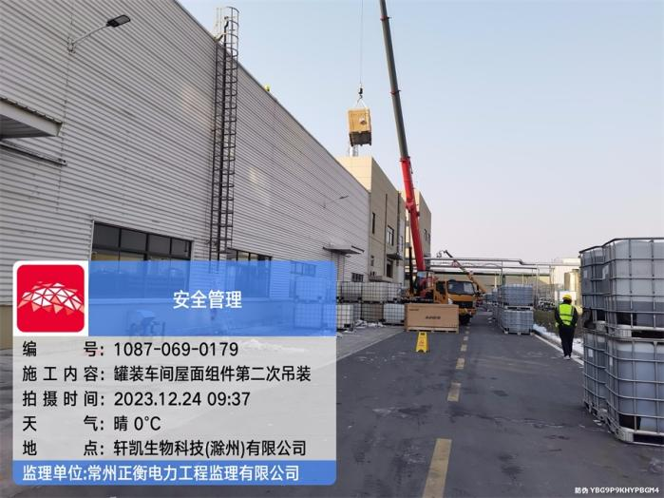 | 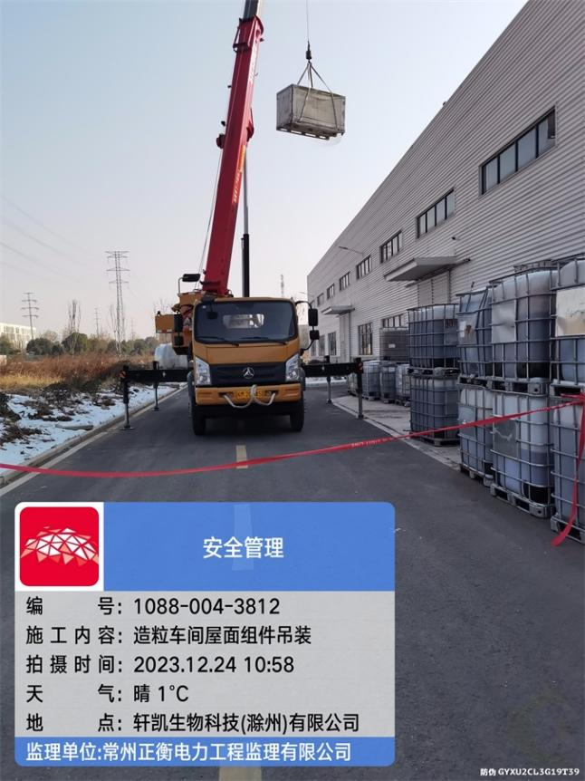
文字  描述 | 造粒车间屋面组件倒运 | 罐装车间屋面组件倒运
照片 | 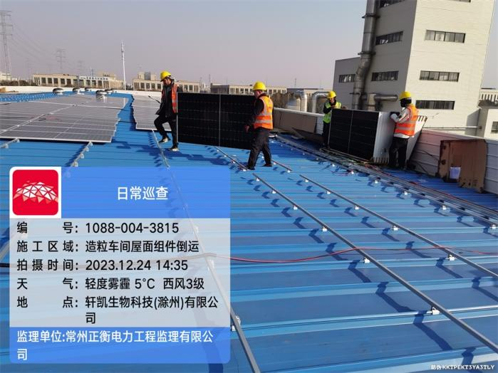 | 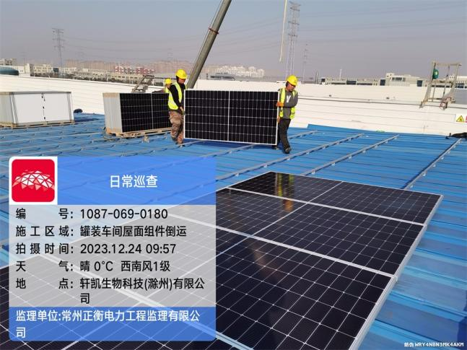
文字  描述 | 配电柜低压电缆头制作 | 罐装车间屋面组件安装
照片 | 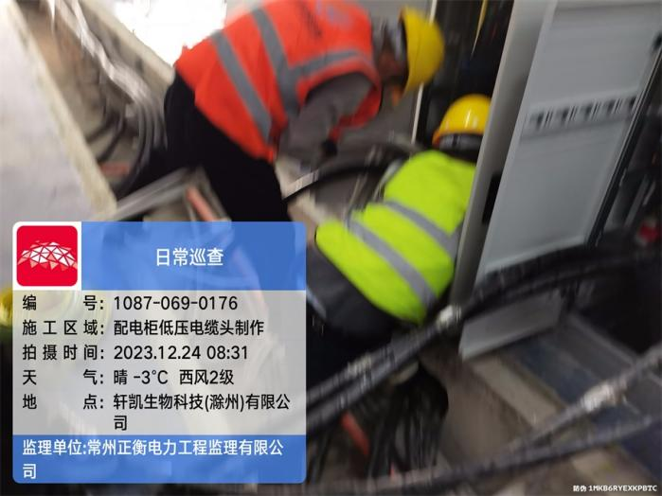 | 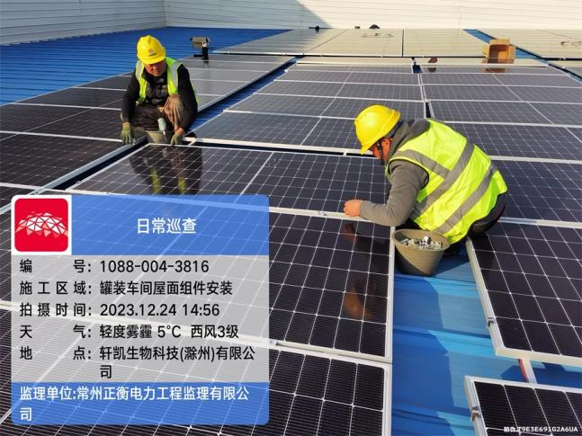
文字
描述
照片
文字
描述
照片
文字
描述
照片

